NORMA DE PROCEDIMENTO – SPA Nº 007

Tema: | Compra de Imóveis
Emitente: | Secretaria de Estado de Gestão e Recursos Humanos – Seger
Sistema: | Sistema de Controle Patrimonial |  | Código: SPA
Versão: | 01 | Aprovação: Portaria n° 31-R/2019 | Vigência: 27/11/2019

1. OBJETIVOS

1.1 Instituir a Norma de Procedimento Padrão definindo os procedimentos básicos relacionados à compra de imóveis.

- ABRANGÊNCIA

  - Órgãos da Administração Direta do Estado do Espírito Santo.

- FUNDAMENTAÇÃO LEGAL

  - Decreto Estadual Nº 3.126-R, de 21/12/2012 – Dispõe sobre a estruturação, organização e administração da Gestão Patrimonial Imobiliária do Estado do Espírito Santo no âmbito da Administração Direta e Indireta, no que couber, e estabelece outras providências.

- DEFINIÇÕES

  - Unidade de Controle Patrimonial (UCP) - Equipe constituída pelos Órgãos, sendo responsável pelo controle e procedimentos pertinentes aos imóveis sob respectivas responsabilidades;

  - Órgão Gestor – Representado pela Secretaria de Estado de Gestão e Recursos Humanos e Subsecretaria de Estado de Administração Geral;

  - Órgão Responsável – Órgão interessado na compra do imóvel para uso de respectivo interesse;

  - Laudo de Avaliação – Relatório técnico elaborado por engenheiro ou arquiteto, em conformidade com a ABNT NBR 14653, contendo a descrição do imóvel e registro fotográfico, para determinar seu valor.

- UNIDADES FUNCIONAIS ENVOLVIDA

5.1 Gerência de Patrimônio Estadual – Gepae/Seger;

5.2 Comissão de Licitação;

5.3 Unidade de Controle Patrimonial – UCP;

5.4 Comissão de Avaliação Imobiliária – CAI/Seger;
5.5 PCA/PGE – Procuradoria de Consultoria Administrativa da Procuradoria Geral do Estado;

5.6 Grupo Financeiro Setorial – GFS.

- PROCEDIMENTOS

O processo tem início com a necessidade de compra de um imóvel pertencente a terceiros (de particular ou de outro Ente Público) pelo Estado do Espirito Santo.

T01. Enviar consulta de disponibilidade

Enviar, para o e-mail supai@seger.es.gov.br ou por e-Docs, consulta de disponibilidade de imóvel à Gerência Executiva.

T02 – Verificar disponibilidade

A Gerência Executiva verificará a existência de imóvel no acervo patrimonial do Estado que atenda ao interesse do Órgão.

Se houver imóvel do Estado que atenda ao interesse do Órgão, seguir para T03 (Cessão de Uso de Imóveis – Norma de Procedimento SEGER Nº 007).

Se não houver, seguir para T04.

T03 – Iniciar cessão de uso (NP SEGER Nº 007)

Executar a Norma de Procedimento SEGER Nº 007 – Cessão de Uso de Imóveis.

T04 – Instruir processo

Justificar a aquisição e informar o projeto a ser desenvolvido no imóvel, conforme art. 27 do Decreto 3126-R/2012.

T05 – Autorizar processo

Analisar e aprovar a demanda. Em caso de aprovação, seguir para T07.

Em caso de indeferimento da compra, seguir para T06.

T06 – Indeferir compra

T07 – Elaborar Projeto Básico

Elaborar o documento descrevendo as características de uso do imóvel as possíveis regiões de localização, as especificidades da edificação, a finalidade da utilização, além de outros requisitos pertinentes.

T08 – Aprovar Projeto Básico

T09 – Realizar procedimento licitatório

T10 – Validar procedimento licitatório

Em caso de licitação concluída com êxito, o processo deve ser encaminhado à UCP para iniciar procedimentos para o ingresso do imóvel.

T11 – Complementar processo

Conferir e complementar os documentos do imóvel e do vendedor, tais como: certidão da matrícula cartorial atualizada, planta, espelho do cadastro imobiliário, certidão negativa de débitos, documentos comprobatórios do responsável legal, certidões de regularidade fiscal com as fazendas públicas e afins. Encaminhar à PGE, conforme art. 27 do Decreto 3.126-R/2012.

T12 – Emitir parecer técnico-jurídico

Em caso de parecer favorável para prosseguimento da compra, seguir para T13. Caso contrário, seguir para T06.

T13 – Encaminhar para avaliação do imóvel

T14 – Elaborar Laudo de Avaliação

Elaborar o laudo de avaliação conforme artigo 23 do Decreto 3126-R/2012.

T15 – Encaminhar para autorização

T16 – Autorizar compra

Se o Secretário do Órgão Responsável autorizar a compra do imóvel, seguir para T17. Caso contrário, seguir para T06.

T17 – Autorizar compra

Se o Secretário do Órgão Gestor autorizar compra do imóvel, seguir para T18.
Caso contrário, seguir para T06.

T18 – Tomar ciência

T19 – Providenciar lavratura da Escritura Pública de Compra e Venda

Encaminhar o processo administrativo ao cartório de notas para a elaboração da respectiva escritura mediante designação de procurador para assinatura.

T20 – Solicitar autorização de ingresso contábil

T21 – Autorizar ingresso contábil

T22 – Realizar ingresso contábil

Realizar ingresso contábil no Sistema Integrado de Gestão das Finanças Públicas do Espírito Santo – SIGEFES e anexar nota patrimonial da operação.

T23 – Realizar ingresso patrimonial

Cadastrar o imóvel no SIGA – Sistema Integrado de Gestão Administrativa.

T24 – Providenciar registro da escritura

Providenciar junto ao Cartório de Registro Geral de Imóveis da circunscrição do imóvel comprado o devido registro da escritura.

T25 – Encaminhar escritura

Enviar documento original à Gerência Executiva, na forma do art. 160 do Decreto 3126-R/2012.

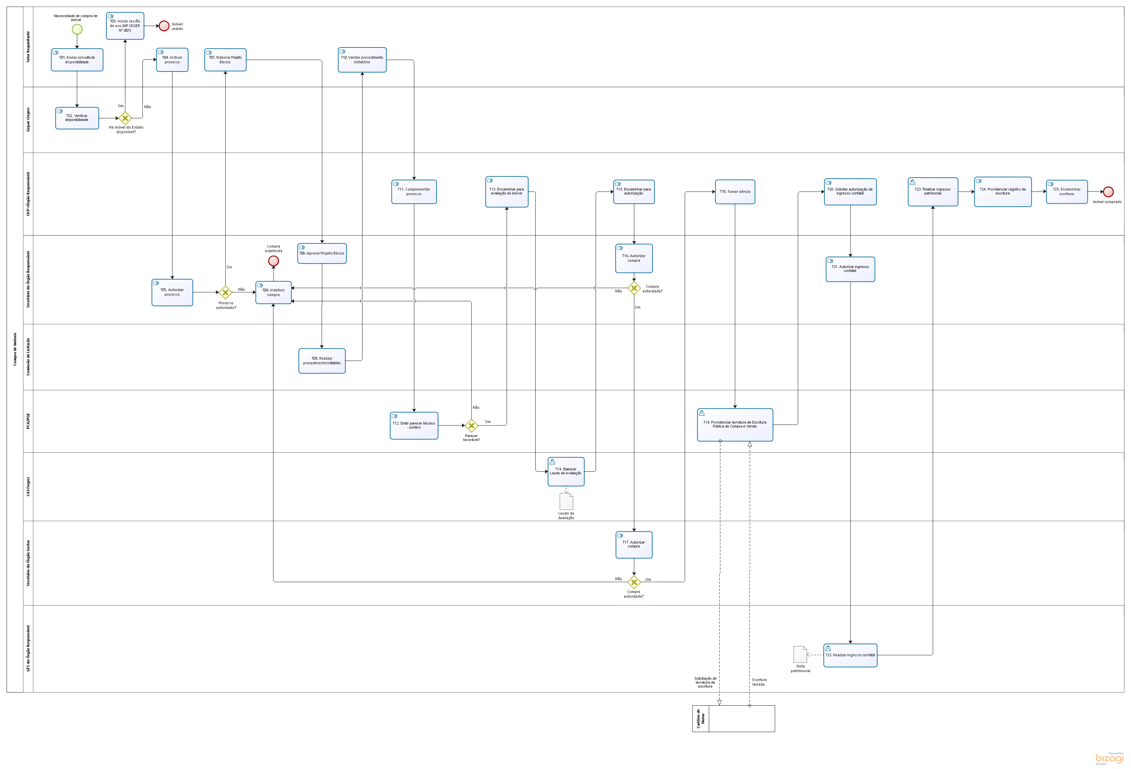

- INFORMAÇÕES ADICIONAIS

Não Aplicável.

8. ANEXOS

Não Aplicável.

9. ASSINATURAS

EQUIPE DE ELABORAÇÃO – SPA Nº 007:
Ana Cláudia Buffon  Assessora Especial | Claudia Godoy da Rocha Micchi  Subgerente de Patrimônio Imobiliário
Flavia Gonçalves Torres  Analista do Executivo | Maria Stela Pinotti de Almeida  Gerente de Patrimônio Estadual
Elaborado em: 26/11/2019

APROVAÇÃO:
Lenise Menezes Loureiro  Secretária de Estado de Gestão e  Recursos Humanos | Aprovado em: 26/11/2019

